KOOSTÖÖLEPING NR 3.2-1/25/462-1

**Transpordiamet**, registrikoodiga 70001490, asukohaga Valge 4, 11413 Tallinn, mida volituse alusel esindab Transpordiameti teehoiuteenistuse põhja osakonna juhataja Viktor Kisseljov

ja

**Saku Vallavalitsus,** registrikoodiga 75019738, asukohaga Juubelitammede tee 15, 75501 Saku, Harju maakond (edaspidi KOV), mida esindab põhimääruse alusel vallavanem Marti Rehemaa,

edaspidi eraldi nimetatud pool või ühiselt pooled,

võttes arvesse, et:

1. riigiteede teehoiukava alusel on Transpordiametil 2024.-2025. aastal kavas riigitee nr 11 Tallinna ringtee Kanama viadukti ümberehitamine ja Rahula kogujatee ehitamine (edaspidi objekt);
2. pooled soovivad ühiselt panustada teedevõrgu arendamisse, liiklusohutuse tõstmisse ja üldise parema liikuvuse tagamisse;
3. Transpordiamet on andnud 22.06.2021 korraldusega nr 1.1 3/21/261 projekteerimistingimused objekti põhiprojekti koostamiseks ning kooskõlastanud need KOV-ga;
4. Transpordiamet on andnud 01.11.2024 korraldusega nr 1.1 3/24/819 , 3.01.2025 korraldusega nr. 1.1 3/25/2 ja 10.01.2025 korraldusega nr 1.1 3/25/36 ehitusload objektile;
5. Transpordiameti tellimusel on OÜ Reaalprojekt koostanud objekti põhiprojekti, töö nr P24015 (edaspidi projekt), mille asendiplaani väljavõtted on toodud koostöölepingu lisas 1;
6. liiklusseaduse § 11 lg 6 alusel võib teehoiukavas oleva riigitee ehitamise raames ehitada osaliselt teed, mis ei kuulu riigile, kui see on ette nähtud ehitusprojektis ja vajalik tulenevalt ehituse või korrashoiu tehnoloogiast või teedevõrgu terviklikkuse tagamisest avalikes huvides;
7. ühistranspordiseaduse § 13 lg 1 p 4 alusel korraldab KOV oma haldusterritooriumil ühistranspordi taristu objektide planeerimist, rajamist, korrashoidu ja kasutamist ning rakendab meetmeid ühissõidukitele soodusliiklusolude loomiseks;
8. ühistranspordiseaduse § 171 p 2 alusel korraldab Transpordiamet maakonnaliinide ja kaugliinide taristu objektide planeerimist ja haldamist ning võtab meetmeid ühissõidukitele soodusliiklusolude loomiseks;

sõlmivad pooled koostöölepingu alljärgnevas:

1. Transpordiamet:
   1. korraldab projektide ehituslubade andmise menetluses puudutatud isikute kaasamise;
   2. võtab oma pädevuse piires puudutatud isikute arvamusi arvesse või põhjendab nende arvestamata jätmist;
   3. annab ehitusloa riigiteede osas projektile;
   4. korraldab objekti rajamiseks vajalike maade omandamist või nende koormamist piiratud asjaõigustega.
2. Transpordiamet korraldab riigihanked, sõlmib hankemenetluste tulemusena edukate pakkujatega hankelepingud töö teostamiseks ja teenuse ostmiseks ning rahastab lepingute täitmist:
   1. objekti ehitamiseks;
   2. objekti omanikujärelevalveks;
   3. objekti avamiseelse ja -järgse liiklusohutuse auditeerimiseks.
3. KOV:
   1. osaleb koos Transpordiametiga ehitusaegsete kohalikku elu oluliselt mõjutavate probleemide lahendamisel;
   2. projekteerib lisa 1 toodud 2 valgustile , kus on märge „KOV valgustuse omand „ toitekaabli ühenduse KOV olemasolevast Saku-Kanama jalgratta- ja jalgtee viimasest valgustusmastist ja esitab selle projekti Transpordiametile 2025 aasta esimese kvartali jooksul . Projekteerib ja ehitab välja lisa 1 sinisega näidatud valgustid ja toitekaablid ;
   3. tagab projektiga ette nähtud valgustusrajatiste ühendamise kohaliku omavalitsuse elektrivõrguga või tellib uue elektrivarustuse liitumise;
   4. kannab valgustuse korrashoiu ja elektritarbimisega seotud kulud, sh ka enne isikliku kasutusõiguse lepingu sõlmimist.
   5. korraldab objekti raames ehitatud rajatiste aastaringse hoolduse ja kannab sellega seotud kulud vastavalt lisa 1 ja lisa 2 toodud skeemile (alates hetkest, kui objekti ehitaja on Transpordiametile valminud objekti üle andnud) ning Transpordiamet on valminud rajatised Saku Vallavalitsusele notariaalse lepinguga üle andnud.

1. Transpordiamet kutsub KOV esindajad osalema valmisehitatud objekti vastuvõtukomisjoni töös, mille käigus on KOV-l võimalus teha ettepanekuid teostatud töö kvaliteedi osas. Transpordiamet otsustab töövõtjale nõuete esitamise ja töö vastuvõtmise üle.
   1. Pooled teevad mõistlikke pingutusi, et KOV saaks tema ülesannete täitmiseks jalg- ja jalgrattateede ning teevalgustuse rajatiste omanikuks.
   2. Transpordiamet korraldab ja rahastab jalg- ja jalgrattatee ja selle valgustuse koormamist piiratud asjaõigustega (vastavalt koostöölepingu lisades toodud skeemidele ja nende üleandmise KOV-le).
   3. KOV esitab Transpordiametile taotluse sõlmida nende rajatiste osas isikliku kasutusõiguse leping , mis asuvad Transpordiameti hallataval riigile kuuluval maal.
   4. KOV sõlmib Transpordiametiga notariaalselt lepingu isikliku kasutusõiguse seadmiseks. Kulud kannab Transpordiamet.
   5. Loetletud rajatiste osade kohta, mis asuvad riigile kuuluval maal ning mille kohta ei ole sõlmitud isikliku kasutusõiguse lepingut esitab KOV Transpordiametile taotluse rajatiste osas isikliku kasutusõiguse seadmiseks ning selle põhjal algatab Transpordiamet riigivara kasutamiseks andmise menetluse.
   6. KOV sõlmib Transpordiametiga notariaalselt lepingu isikliku kasutusõiguse seadmiseks. Kulud kannab Transpordiamet.
2. Poolte kontaktisikud:
   1. Transpordiameti kontaktisik: Margus Viiklepp, tel 5684 0511, e-post margus.viiklepp@transpordiamet.ee
   2. KOV kontaktisik tänavavalgustusega seostud küsimustes: Aigar Pruul, tel 5480 0006, e-post [aigar.pruul@sakuvald.ee](mailto:aigar.pruul@sakuvald.ee).
   3. KOV kontaktisik teedega seotud küsimustes: Kalev Eensaar, tel 5340 9995, e-post [kalev.eensaar@sakuvald.ee](mailto:kalev.eensaar@sakuvald.ee).
3. Pooled kohustuvad teavitama üksteist asjaoludest, mis takistavad koostöölepingust tulenevate kohustuste täitmist, koheselt vastava asjaolu ilmnemisel.
4. Koostööleping jõustub selle allkirjastamisel ja kehtib kuni Koostöölepingust tulenevate kohustuste täitmiseni. Koostööleping allkirjastatakse Poolte poolt digitaalselt.
5. Koostöölepingut võib muuta ja erakorraliselt lõpetada Poolte kirjalikul kokkuleppel ning kooskõlas kehtivate õigusaktidega.
6. Koostöölepingu muudatused, sealhulgas täiendused ja parandused, vormistatakse kirjalikult ning jõustuvad allakirjutamise hetkest, kui pooled ei lepi kokku teisiti. Kirjalikult kokkulepitust erinevat poolte käitumist ega suulisi avaldusi ei loeta koostöölepingu muutmiseks.
7. Koostöölepingul on selle sõlmimise ajal järgmised lisad:

Lisa 1 – Saku vallavalitsusele üleantav valgustus.

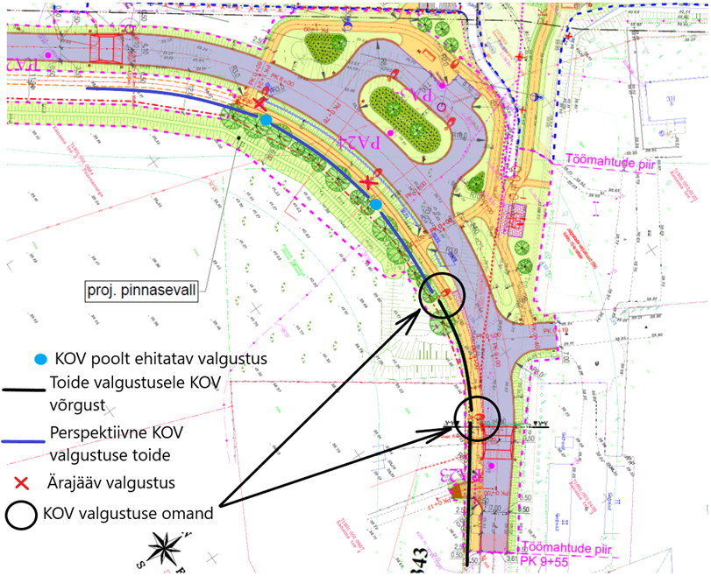

Lisa 2 - Saku vallavalitsusele servituudiga üleantavad kergliiklusteed

Pilt, millel on kujutatud kaart, diagramm, järjekord, tekst

Kirjeldus on genereeritud automaatselt

Poolte allkirjad:

Transpordiamet KOV

Allkirjastatud digitaalselt Allkirjastatud digitaalselt